Коллективно-творческое дело «Ёлочка для деда Мороза»
Цель: формирование экологической грамотности учащихся.
Задачи:
содействовать расширению знаний учащихся в области экологии;
способствовать развитию познавательной активности, творческих способностей, критического мышления учащихся;
создать условия для формирования положительного отношения к природоохранной деятельности, совместного творческого взаимодействия в триаде «учитель-ученик-родитель».
Оборудование: мультиборд, мультимедийная презентация.
Воспитательно-методическое обеспечение мероприятия:
макет «Посылка»;
письмо «Интрига»;
набор из вторсырья;
коробки «Вторая жизнь вещей» для творческой работы;
снежинки для деления на группы и рефлексии;
набор изделий «Семейная ёлочка»;
стойки с номерами групп 1-6;
аудиозапись «Голоса птиц»;
оборудование для изготовления изделий в группах.
Форма проведения: коллективное творческое дело

Ход мероприятия
- Организационный момент
Ведущий заходит в класс и говорит:
– Здравствуйте, дорогие ребята и родители! Несколько дней назад нам пришло письмо от неизвестного отправителя. В письме было написано, чтобы мы подготовились к празднику Ёлочки: подготовили украшения, узнали историю праздника и с родителями приготовили необычные ёлочки. Вы готовы? А тот, кто нам письмо прислал, обещал на праздник большую ёлку принести.
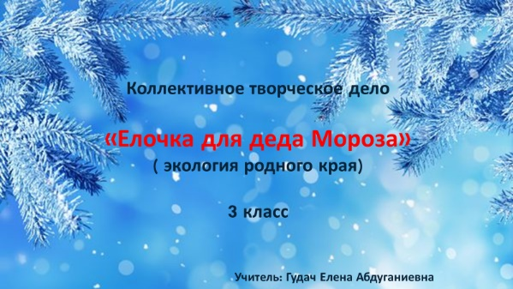

Ведущий: – Гостя пока нет. Но сегодня утром почтальон доставил в школу посылку для нашего класса. Проверим, что там?
(открывает посылку)
Ведущий: – Здесь лежат какие-то вещи: пластиковая бутылка, кусочки тканей, конфетные обёртки, салфетки, целлофановый пакет, нитки вязаных вещей. Ка вы думаете, что это? Как эти вещи могут быть связаны с нашим занятием?
Ведущий: – Интересно, от кого эта посылка?
(дети высказывают своё мнение)
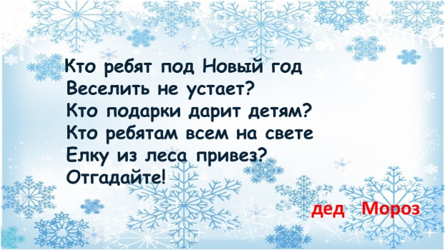
2. Основная часть
Ведущий: – А в посылке ещё и загадка.
Кто ребят под Новый год
Веселить не устает?
Кто подарки дарит детям?
Кто ребятам всем на свете
Ёлку из леса привез?
Отгадайте! (дед Мороз)
Ведущий: – Пока дедушка Мороз к нам идет, я вам загадаю ещё одну загадку:
Он приходит в зимний вечер
Зажигать на елке свечи.
Он заводит хоровод.
Это праздник (Новый год)
Ведущий: – При подготовке к празднику у вас было задание узнать историю празднования Нового года. Есть у вас такие сведения?
(учащиеся представляют результаты исследовательской деятельности)
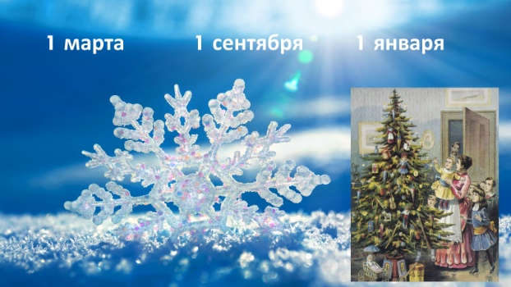
1 учащийся: – Наверное, вы думаете, что этот замечательный праздник отмечали люди всегда зимой. Однако это не так. У древних народов празднование Нового года было ознаменовано приходом весны, победой жизни над смертью, и приходилось на 1 марта.
2 учащийся: – Гораздо позже встречали Новый год 1-го сентября. 1-го января повелел отмечать на Руси Новый год царь Петр I.
3 учащийся: – Это было более 300 лет назад. Пётр I повелел 1-го января поздравлять друг друга с Новым годом, выходить на улицу и стрелять в небо из своих ружей. И до сих пор мы стреляем вверх, но уже петардами и хлопушками.
4 учащийся: – также именно этот царь приказал всем наряжать хвойные деревья. Только игрушки тогда были очень простые – пряники, баранки, яблоки, кусочки ваты. Вот откуда пришёл обычай наряжать ёлку.
Ведущий: – Несмотря на то, что зимы тогда были очень морозными, обычай встречать Новый год прижился очень быстро. Люди с радостью выходили на улицу, жгли костры, исполняли вокруг них танцы, призывали солнце согреть скованную морозом землю.
(раздаётся стук в дверь, в класс входит дед Мороз грустный, без елки, дети приветствуют дедушку Мороза)
Ведущий: – Здравствуй, дедушка Мороз. А почему ты такой грустный? Ведь скоро праздник! Дети нашего класса тебя очень ждали.
Ведущий: – А почему ты такую странную посылку нам прислал? Дети решили, что это какие-то ненужные вещи, и что с ними делать, они не знают.
Дед Мороз: – Я думаю, что все вместе мы в этом сегодня разберёмся.
Ведущий: – Дедушка Мороз, ведь это ты нам письмо прислал и ёлочку обещал принести? А где же твоя ёлочка? У нас сегодня праздник Ёлочки. Мы уже и игрушки приготовили. Что же случилось?
Дед Мороз: – Дорогие мои маленькие друзья, уважаемые гости, не смог выполнить своё обещание. Праздника не будет. Перенесём его на много лет вперед.
Дети: – А как это перенесём?
Дети: – Почему перенесём?
Дети: – Да что случилось?
Дед Мороз: – А как же такой праздник, да без главной героини- ёлочки? Не принёс я вам её, ребята. Нет в лесу больше ёлочек. Погибли все.
Ведущий: – Как так нет?
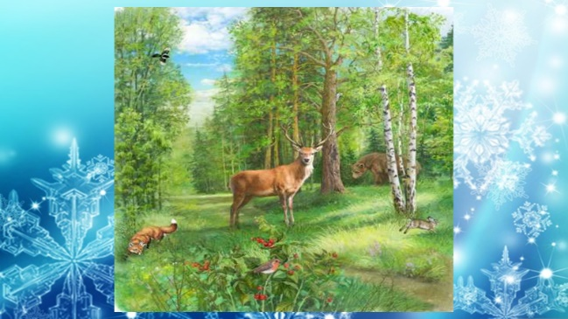
Дед Мороз: – Послушайте историю про лес. Жил был лес. Птицы пели задорно и весело. Послушайте (звучит аудиозапись голосов птиц). Жили в лесу и звери, резвились на полянах. Но однажды пришёл в лес человек, построил фабрики, заводы, дороги. Места для жизни ему не хватило. Стал человек тогда вырубать лес. Заводы и фабрики сбрасывали отходы в реки, лесные озера. Они загрязнили воду в лесу. Дым из труб заводов и выхлопные газы отравили воздух. Отдыхающие загрязнили природу мусором.
Ведущий: – А как вы думаете, ребята, чем могли люди загрязнить лес? (ответы детей)
Ведущий: – А теперь предлагаю каждой группе по подсказкам отгадать вид отходов и выбрать из предложенных на слайде.
1 группа: Пластмасса
1. У меня очень много игрушек сделано из нее.
2. Она бывает разноцветной, и ее очень трудно сломать.
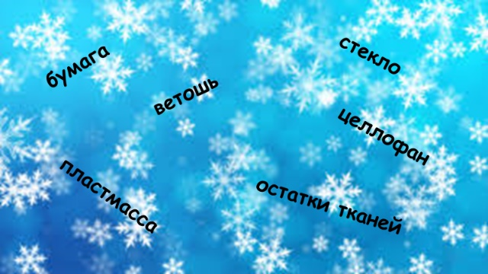
3. Предметы, изготовленные из нее, мало весят.
4. Ее нельзя выбрасывать, так как она сама по себе в природе не разлагается.
2 группа: Ткань
1. Это изделия, изготовленные из растительных, животных и химических волокон.
2. Самыми древними считаются изделия из льна.
3. Большая часть ее идет на пошив одежды, постельного белья, штор.
3 группа: Бумага
1. Ее изобрели китайцы.
2. У нас ее получают из дерева.
3. Она легко горит.
4. Из нее получается очень много мусора.
5. На ней обычно рисуют и пишут.
4 группа: Стекло
1. Его делают из песка.
2. Чаще всего оно прозрачное.
3. Когда падает, оно разбивается.
4. Брошенное в лесу, оно может стать источником пожара.
5 группа: Ветошь
1. Это обтирочный материал, который хорошо подходит для удаления различных загрязнений, масел, пыли.
2. Обычно её делают из бязи, ситца или трикотажа.
3. Это делают из ненужных тканей и их остатков.
6 группа: Целлофан
1. Это искусственное вещество, период распада которого длится до 1000 лет.
2. Это – распространенная причина гибели морских животных, которые путают их с пищей.
3. В речке, у дороги, в море этого много.
4. В среднем одна семья использует 15 пакетов за один поход в супермаркет.
5. Это производится из нефтепродуктов и природного газа, добыча которых вредит окружающей среде.
(представители от каждой группы дают ответ, а дед Мороз показывает этот предмет из посылки)
Дед Мороз: – Ну что, ребята, теперь вы догадались, почему эти предметы были в посылке?
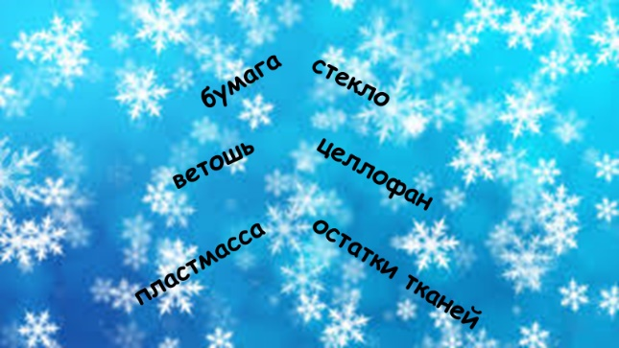

Ведущий: – Загрустил, дети, наш дедушка Мороз. Действительно, долгое время считалось, что человек – царь и властелин природы. Обретая невиданную власть над природой, изменяя её, человек ставит под угрозу не только здоровье Земли, но и само существование всего живого, в том числе и людей.
Ведущий: – Но как нам быть и как поступить сегодня, ребята? Что посоветуют нам родители? (коллективное обсуждение, принятие решения об изготовлении ёлочки)
Дед Мороз: – Я согласен с вашим решением.
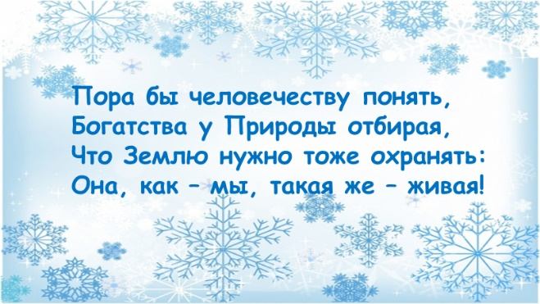
Учащийся:
Пора бы человечеству понять,
Богатства у Природы отбирая,
Что Землю нужно тоже охранять:
Она, как – мы, такая же – живая!
Родитель-эколог: – Ребята предлагаю вам сделать ёлочку из тех предметов, которые и погубили её.
3. Совместная коллективная работа
Ведущий: – Уважаемые дети и родители! В начале мероприятия каждый из вас получил чудо-снежинку, переверните их и распределитесь на группы в соответствии с номером
(на столе стоят коробки, в которых находится тот материал, из которого каждая группа будет делать елочку)
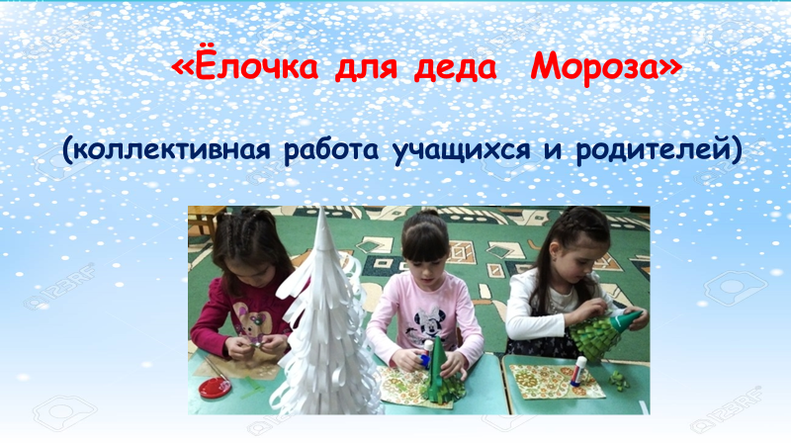
1 группа – изготовление ёлочки из конфетных оберток
2 группа –изготовление ёлочки из пластиковых бутылок
3 группа – изготовление ёлочки из кусочков ткани
4 группа – изготовление ёлочки из целлофановых пакетов
5 группа – изготовление ёлочки из бумажных салфеток
6 группа – изготовление ёлочки из ниток старых вязанных вещей
4. Подведение итогов
Презентация творческих работ групп
(все группы выставляют в центре класса свои ёлочки и украшают приготовленными заранее игрушками)
Ведущий: – Елочка – традиционное дерево для Нового года. Каждая группа приложила много творчества в свою работу. Полюбуйся, дедушка Мороз, какие замечательные изделия получились в результате коллективного труда родителей и детей.
Дед Мороз: – Земля – наш дом, нам здесь жить, пить эту воду, дышать этим воздухом. Всё на этой земле должно быть нам родное: и маленький ручеек, и кудрявая береза. А вокруг столько жестокости, равнодушия к природе. Леса, реки, луга оказываются на краю гибели. И ваша задача – предотвратить всё это.
Ведущий: – Больших проблем вам пока не решить, но кое–что вы можете сделать: посадить дерево, подкармливать птиц зимой, взять под охрану муравейник, поляну. Тогда лес отблагодарит вас своей щедростью.
Дед Мороз: – Охранять природу нужно от мусора, грязи, дыма и копоти, нерадивых туристов и других нарушителей.
Родитель-эколог: – В лесу нужно проводить субботники по уборке мусора, лесник должен охранять лес от браконьеров и вырубки, пожарные тушить лесные пожары.
Родитель-эколог: – Государство должно создавать заповедники для сохранения редких животных и растений, а дети должны помогать взрослым посильным трудом.
Учащийся: – Спасибо дедушка тебе за науку! Со своими родителями мы тебе приготовили сюрприз. Приглашаем тебя на выставку «Семейная ёлочка».
Выставка работ
(родители и дети выставляют ёлочки, сделанные дома)
Семьи подготовили ёлочки из вторсырья:
старых газет;
пластмассовых пробок от бутылок;
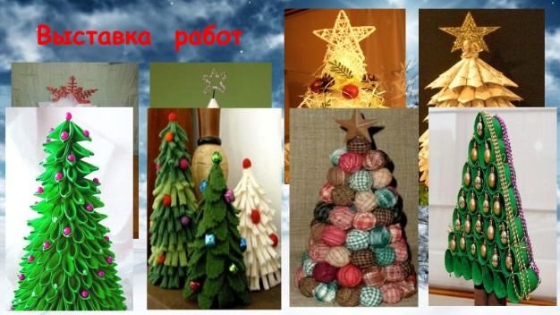
фольги от конфет;
старых пластинок;
шишек;
формочек для яиц;
медицинских перчаток;
старых исписанных ручек;
одноразовых стаканчиков;
Ведущий: – Дедушка Мороз, дети приготовили тебе новогодний подарок – танец.
(выступление детей)
Дед Мороз: – Спасибо вам, дети и родители, за такой чудесный праздник! Подарите свои ёлочки ребятам других классов и расскажите о беде, которая может случиться, если загрязнять окружающий мир. Расскажите о том, что каждый может сделать для окружающего мира. Пришёл я к вам грустный, а ухожу с хорошим настроением. Желаю всем счастья, радости, вам, дети, – крепких знаний, хороших отметок, вам, родители, – терпения, здоровья, успехов на работе. Прощайте, до скорой встречи!
5. Рефлексия
(у доски стоят три ели)
Ведущий: – Если вы считаете, что сегодня занимались важным, полезным делом, у вас это получалось, и проблемы экологии должны интересовать и взрослых, и детей прикрепите снежинку на высокую ель.
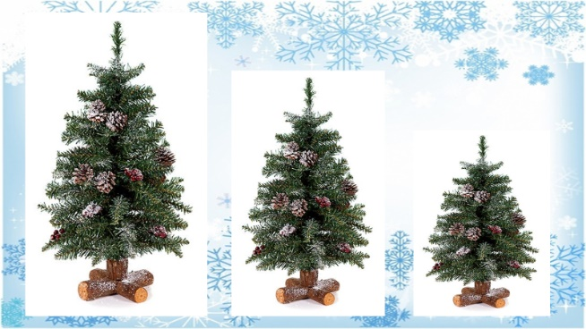
– Если вы работали не в полную силу, вы считаете, что экологией должны заниматься только взрослые, прикрепите снежинку на среднюю ель.
– Если вы считаете, что экологией заниматься глупо – это лишняя трата времени и взрослых, и детей, прикрепите снежинку на маленькую ель.
Ведущий: – Итак, ребята, сегодня мы все с пользой провели субботний день и узнали много интересного. Ребята, скажите, что должен делать каждый, чтобы сохранить нашу природу?
(ответы детей)

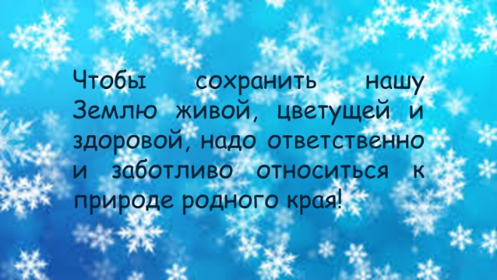
Ведущий: – Да, вы правы. Чтобы сохранить нашу Землю живой, цветущей и здоровой, надо ответственно и заботливо относиться к природе родного края!

